Москва, 1 ноября 2018г.

АО «Первая Образцовая типография» объявляет о старте нового сезона всероссийского конкурса студенческих работ «СЫТИНСКОЕ ДЕЛО»

Конкурс проводится при поддержке Федерального агентства по печати и массовым коммуникациям и Российского книжного союза.
Информационные партнеры конкурса - журналы «Книжная индустрия», «Университетская книга» и «Вокруг Света». Конкурс поддерживают Центр немецкой книги/ представительство Франкфуртской книжной ярмарки в России и Группа компаний «Просвещение».

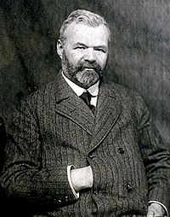

Иван Дмитриевич Сытин, основатель «Первой Образцовой типографии», является знаковой фигурой для всей полиграфической, книжной и издательской отрасли России. За все годы своей деятельности книгопечатника и издателя (до 1918 года) Сытин выпустил не менее 500 миллионов экземпляров книг.
Проект Конкурса успешно стартовал в юбилейном для типографии 2016 году.
Если на конкурс первого сезона прислали работы 39 студентов из 14 ВУЗов из Брянска, Воронежа, Кирова, Москвы, Нижнего Новгорода, Омска, Санкт-Петербурга, Симферополя, Твери и Ульяновска, то в прошлом году участниками конкурса стали 77 человек, которые представляли 21 ВУЗ страны, 1 колледж и даже Детскую Медиа Академию из Ульяновска. География конкурса порадовала организаторов, тем более что были представлены работы из городов, где находятся предприятия нынешней «Первой Образцовой» - Ульяновск, Киров, Санкт-Петербург и Москва. Конкурс перешагнул границы России, участниками стали студенты Российско-Армянского Университета из Еревана.

О конкурсе 2018-2019
Конкурс проводится с 1 ноября 2017 по 20 марта 2018 года.
Тема Конкурса - «Детское книгоиздание И.Д. Сытина – связь времен»
Участникам - студентам всех курсов, обучающихся по программам бакалавра или специалиста в области журналистики, полиграфии, истории, медиа и коммуникаций, дизайна, сценарного, операторского и режиссерского дела - предлагается:
- подготовить реферат (статью, журналистский очерк, мультимедийный проект) на заданную тему;
- написать сценарий и /или представить короткометражный фильм, видеорепортаж или вдохновляющий ролик о И.Д. Сытине, его издательском опыте литературы и периодики для детей и просветительстве;
3) выполнить графическое задание и представить эскиз обложки сказочного произведения (из списка изданных И.Д.Сытиным).
Объем конкурсной работы (текста) - не менее 7 страниц формата А4 при полуторном интервале 12 кеглем. Работу необходимо направить по электронной почте contest@primepress.ru организаторам конкурса. Для графического задания – предоставляется макет обложки и описание идеи (1 страница формата А4).
После подведения итогов Конкурса номинанты и победители приглашаются на церемонию награждения, которая пройдет в Москве в апреле 2019 года.
Один из победителей по решению жюри и партнера конкурса – отеля KRAVT в г. Санкт-Петербург – получает сертификат на проживание в отеле на двоих.
Идею Конкурса активно поддержали преподаватели и профессора московских и региональных ВУЗов – МосПолитеха и входящих в его структуру Института издательского дела и журналистики и Высшей школы печати и медиаиндустрии, НИУ ВШЭ и многих других столичных и региональных ВУЗов.
Подробности об условиях проведения Конкурса и подведения итогов в « Положении об открытом Всероссийском межвузовском Конкурсе студенческих работ «СЫТИНСКОЕ ДЕЛО»
Сайт Конкурса contest.primepress.ru
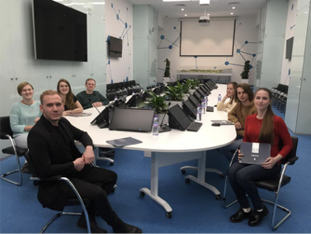
Финалисты конкурса 2017 - 2018 в гостях у партнера конкурса - ГК «Просвещение»
СПРАВКА
АО «Первая Образцовая типография» является одним из крупнейших предприятий полиграфической отрасли. Суммарный объем произведенных компанией книг в твердом и мягком переплете по итогам 2017 года составил более 97,3 млн. экземпляров, что составляет 20,63% объема выпуска книг и брошюр в стране согласно статистике Российской Книжной Палаты. *

